"Предлоги - маленькие слова".
О предлогах в речи дошкольников с ОНР.

Речь дошкольников должна находиться под пристальным внимание родителей и педагогов. Вслушивайтесь в то, как ребенок строит фразы, рассказывает о чем-то, обязательно поддерживайте разговор, даже если вы заняты! Всем известно, что без предлогов наша речь будет бессвязной, а иногда и бессмысленной! Необходимо следить за тем, понимает ли ваш ребенок предлоги? Правильно он их называет? Вставляет ли он предлоги в свою свободную речь? Если у ребенка возникают трудности при понимании или употреблении предлогов, необходимы специальные занятия. Обычно речь детей с ОНР пестрит аграмматизмами и очень часто предлоги такие дети просто "опускают". В обучающие задачи работы учителей-логопедов с такими детьми ходит обучение детей с ОНР умению правильно употреблять предлоги в речи. Занятия в логогруппе рассчитаны на два года обучения ( старшая и подготовительная к школе группы).
В старшей группе детей учат:
— понимать значение предлогов: на, в, за, под, к, от, по, около; правильно употреблять в речи предлоги с существительными и прилагательными;
— дифференцировать предлоги: на — в, на — под, кот; составлять предложения с предлогами по демонстрации действий, по сюжетным и предметным картинкам, по схеме предлога и предложенным словам. На занятиях в старшей группе вместо термина «предлог» логопед использует термин «маленькое слово».
В подготовительной группе проводятся более сложные занятия, на которых детей обучают:— понимать значение предлогов: из, с, над, из-за, из-под, через, между;
— правильно употреблять их с существительными и прилагательными; дифференцировать предлоги: из—с, над—под, из-под—из, из-за—из; анализировать предложения с предлогом (определять количество слов в предложении, какой по счёту предлог и т.д.);
— составлять схему предложения с предлогом в схеме.
На занятиях в подготовительной группе логопед знакомит детей с термином «предлог». Большое внимание на всех занятиях уделяется демонстрации действий, прослушиванию детьми правильного произнесения педагогом предлогов и окончаний существительных, громко и чётко выделенных интонационно. Количество предлагаемых занятий может быть увеличено в зависимости от усвоения учебного материала детьми. Дальнейшее закрепление материала проводится на индивидуальных занятиях.
На занятиях всех видов у детей уточняется значение предлогов, проводится их дифференциации и формируется умение правильно употреблять предложно-надежные конструкции в речи (т.е. правильное употребление некоторых предлогов с именами существительными косвенных падежей).
Задача же родителей - закреплять знания о предлогах, создавать ситуации, в которых ребенку необходимо будет назвать тот или иной предлог. Важно обыгрывать такие занятия, упражнять детей на практике, в любых домашних ситуациях (при приготовлении обеда, во время уборки, во время работы в огороде и др.)
Для наглядности лучше использовать схемы и жесты, особенно в старшей группе. Позже, готовясь к школе, нужно следить, чтобы дети употребляли предлоги на письме и в чтении, не "проглатывали" их при чтении стихов.
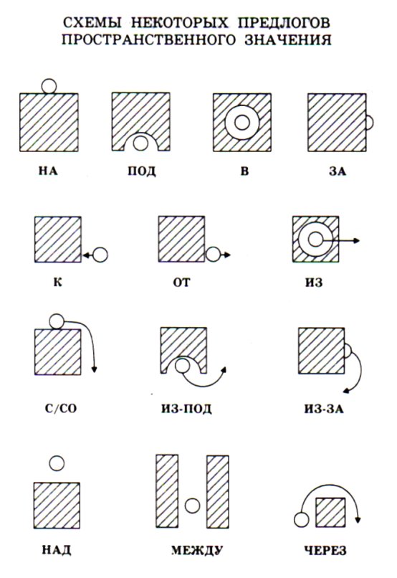
(По Яцель О.С.)

